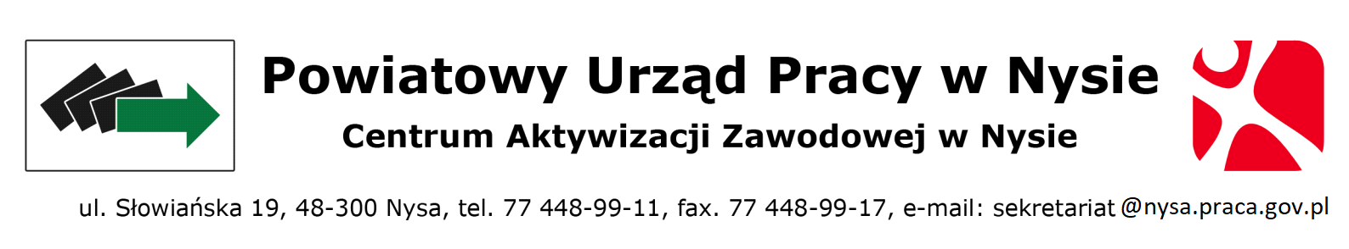

…………………………………. Miejscowość, dnia……………………..
(Imię i nazwisko)

…………………………………
(Adres zamieszkania)

…………………………………
(PESEL)

………………………………………………
e-mail

WNIOSEK O ZWROT KOSZTÓW PRZEJAZDU NA SZKOLENIE/EGZAMIN

za okres od …………………………… do ……………………………..

Na podstawie art. 41 ust. 4b ustawy z dnia 20 kwietnia 2004 r. o promocji zatrudnienia i instytucjach rynku pracy (tekst jednolity Dz.U. z 2024, poz.475) zwracam się z prośbą o dokonanie zwrotu poniesionych przez mnie kosztów dojazdu na szkolenie/egzamin i powrotu do miejsca zamieszkania.
Na podstawie skierowania/ umowy z tutejszego urzędu podjąłem/podjęłam z dniem ……………. szkolenie/egzamin…………………………………………w miejscowości…………………………………………………………….
Ponadto oświadczam, że na szkolenie/egzamin dojeżdżałem (właściwe zaznaczyć):

- Środkiem lokomocji publicznej

- Własnym lub użyczonym środkiem transportu

- Byłem/byłam dowożony

Poniższe wypełnić wyłącznie w przypadku dojazdu własnym lub użyczonym środkiem transportu:

Prawo jazdy:
Numer: ……………………………………………
Wydane przez: ……………………………………………
Data wydania: ……………………………………………

Należną kwotę proszę przekazać na rachunek bankowy podany w załączniku nr 1 do wniosku
Oświadczam, że podane dane są zgodne ze stanem faktycznym oraz zobowiązuje się do niezwłocznego poinformowania tut. urzędu o wszelkich zmianach danych zawartych we wniosku.

Wyrażam zgodę na korespondencję dotyczącą realizacji niniejszego wniosku za pośrednictwem środków komunikacji na odległość, w tym wskazanego we wniosku adresu poczty elektronicznej i/lub portalu praca.gov.pl

Załączniki:
- wszystkie bilety (przejazd tam i z powrotem z każdego dnia szkolenia/egzaminu);
- w przypadku dojazdu własnym środkiem transportu-do wglądu prawo jazdy;
- w przypadku użyczenia samochodu – oświadczenie o użyczeniu samochodu i prawo jazdy;
- w przypadku dowożenia – oświadczenie o dowożeniu.

…………………………………………...
(czytelny podpis wnioskodawcy)

PONIŻSZE WYPEŁNIA POWIATOWY URZĄD PRACY W NYSIE
Przedłożono do wglądu:
- Prawo jazdy

…………………………………………..
(data i podpis pracownika PUP Nysa)

ROZLICZENIE FAKTYCZNIE PONIESIONYCH KOSZTÓW (WYPEŁNIA URZĄD)

Ilość dni szkoleniowych ……………………….....................................................................................
Stawka za jeden dzień przejazdu ……………………………………………………………………………………………….
Łącznie do wypłaty (ilość dni x dzienna stawka) …………………………………………………………………………………
Osoba wnioskująca spełnia warunki do otrzymania refundacji kosztów dojazdu za okres od ………………………………………………………..do………………………………………………………………………………………….
Przyznano zwrot kosztów dojazdu w wysokości………………………………………………………………………………..zł,
słownie …………………………………………………………………………………………………………………………………………… zł.

Sporządził:……………………………………….
(data i podpis)

